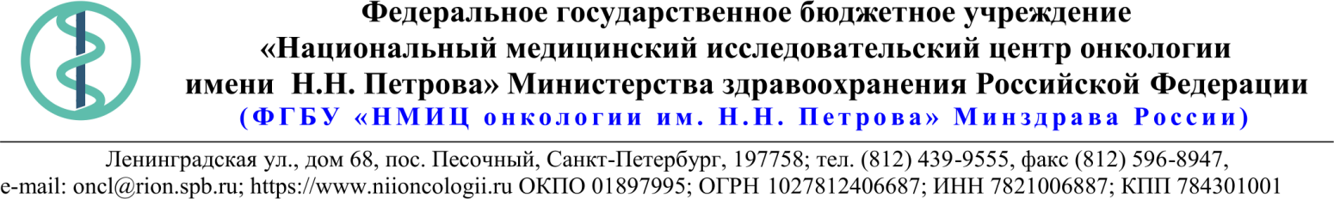

 |  |  |  | 15.02.2019 | № | 10.7-05/110
 | Ссылка на данный номер обязательна!
 | Запрос Коммерческого предложения
 | Поставка DVD дисков
Основные требования:
Адрес оказания услуг: | Санкт-Петербург, пос. Песочный, ул. Ленинградская, д.68
Предполагаемый срок проведения закупки | 02.2019
Требования к порядку оказания услуг | Указано в ТЗ
Структура цены (расходы, включенные в цену товара) | Стоимость товара должна включать в себя: все расходы, связанные с поставкой товара, все накладные расходы Исполнителя, связанные с исполнением обязательств по Контракту, включая уплату налогов, сборов и иных платежей.
Максимальное количество партий товара/этапов оказания услуг | Поставка одной партией
Максимальный срок поставки товара (одной партии товара) / выполнения этапа оказания услуг | Поставка товара осуществляется не позднее 14 календарных дней с даты заключения контракта
Минимальные требования к сроку гарантии качества товара (сроку годности товара) или оказанных услуг | 12 календарных месяцев
Требования к предоставляемым лицензиям, сертификатам или иным документам | -
Порядок и сроки оплаты | Оплата производится в течение 30 (тридцати) календарных дней с даты подписания Заказчиком УПД или 15 (пятнадцати) рабочих дней, в случае размещения закупки у СМП
Срок предоставления ценовой информации | 18.02.2019

СПЕЦИФИКАЦИЯ
№ | Наименование | Технические характеристики | Кол-во (шт.) | Цена за ед. (руб., с НДС) | Стоимость (руб., с НДС)
 | Диск DVD-R | № Параметр Условие Значение Ед. изм.  Тип упаковки точно шпиндель -  Количество дисков на шпинделе не менее 50 Шт.  Тыльная сторона диска для надписи (Printable) точно наличие -  Тип диска точно DVD-R -  Объем не менее 4,7 Гб  Максимальная скорость записи не менее 16x -  Бумажный конверт для CD, DVD дисков диаметром 120 мм c окном точно наличие -  Цвет бумажного конверта точно белый - | 14 700
ИТОГО:

* Значения заполняются контрагентом при формировании КП
Требования к оформлению коммерческих предложений (КП)
- КП должно содержать:
- Наименование заказчика, контактные данные.
- Описание объекта закупки в соответствии с ЗКП
- Сведения, необходимые для определения идентичности или однородности товара (работы, услуги) предлагаемых поставщиком в соответствии с ЗКП
- Актуальные на момент запроса цены товара (работ, услуг), технические характеристики и прочие данные, в том числе условия поставки и оплаты, полностью соответствующие указанным в ЗКП;
- КП оформляется на официальном бланке поставщика и должно включать в себя следующую информацию:
- Идентификационный (регистрационный номер) и дату ЗКП;
- Полные реквизиты организации;
- КП заверяется «живой» печатью и подписью руководителя организации или уполномоченного лица.

Проведение данной процедуры сбора информации не влечет за собой возникновения каких-либо обязательств заказчика.
Из коммерческого предложения должна однозначно определяться предлагаемая цена единицы товара, работы, услуги и общая цена контракта, с учетом налогов, на условиях, указанных в запросе, а также срок действия предложения.

